**如意后台tutorial演示-lesson2**

**Lesson2讲解“如意开发者后台”的词典功能**

1. 词典问答模板演示
2. 对话示例：以“喜欢”意图为例（用户问:“你喜欢XX吗”/“你喜欢听XX的歌吗”，如意答:“我非常喜欢听XX的歌”）。

登录如意开发者后台，进入tutorial的管理界面，点击“试试”，测试已经写好的问答对话：

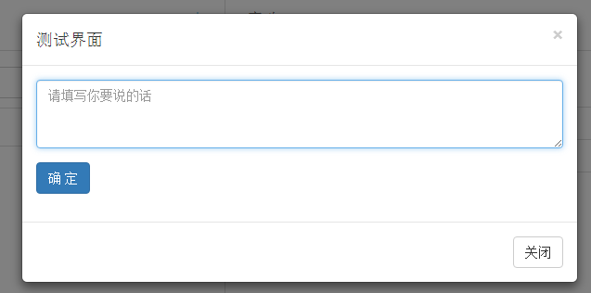

①输入“你喜欢周杰伦吗”，点击“确定”

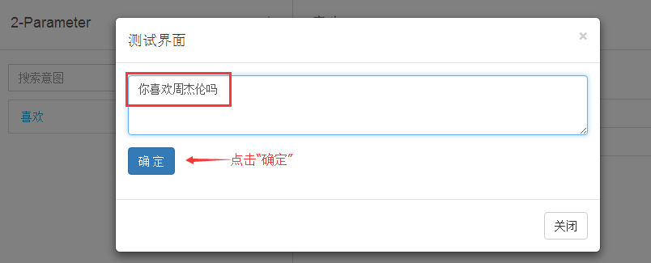

如意回复如下：

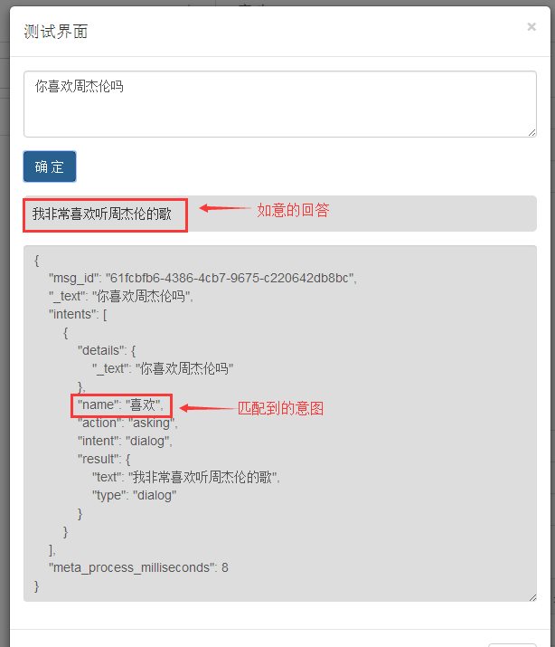

②输入“你喜欢听王菲的歌吗”，点击“确定”，如意回复如下：

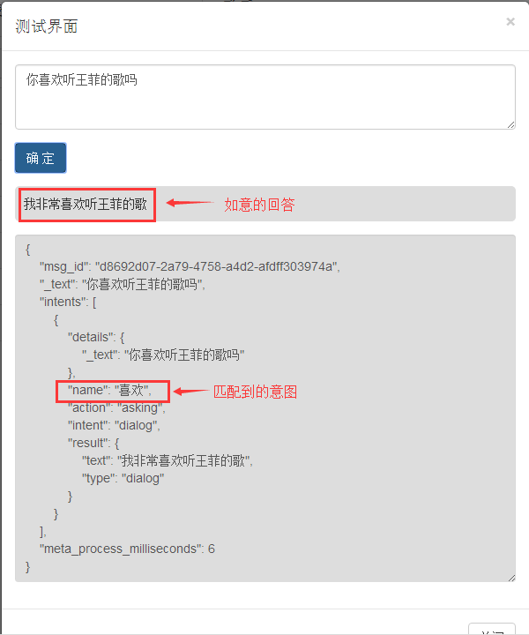

③换一个歌手试试，输入“你喜欢听蔡依林的歌吗”，如意回复：

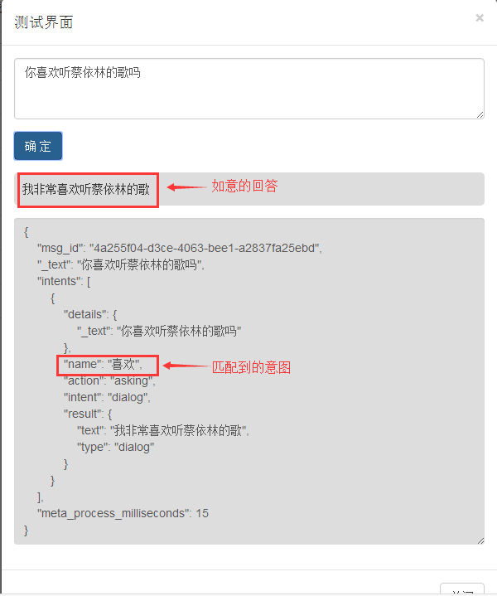

从图中我们看到这三个例子匹配到的都是同一个意图“喜欢”。在lesson-1中我们学习到当一个意图被触发时，如意会随机选择一条内容回答，那么“喜欢”这个意图是怎么知道用户问的是哪个歌手呢？如何在用户问周杰伦的时候不会回答成蔡依林呢？这是通过词典功能实现的。

二、如何编辑词典

1）点击词典，查看词典条目列表：

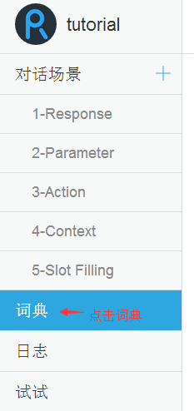

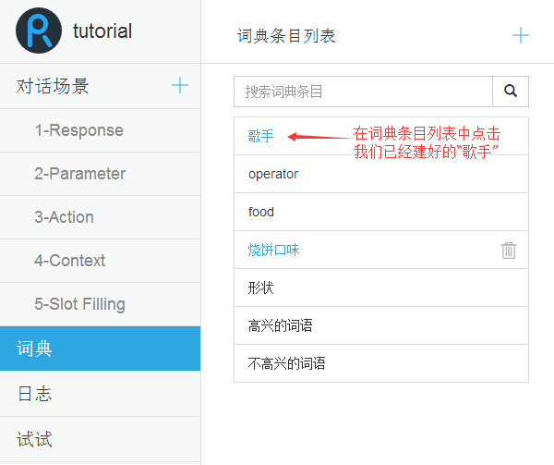

2）点击歌手，进入词典条目的编辑界面：

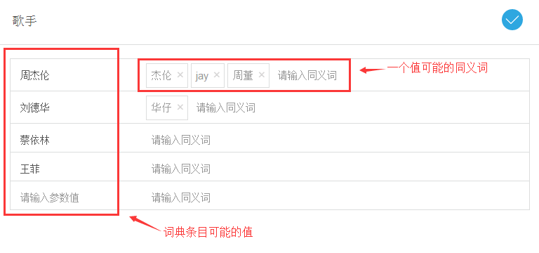

创建词典条目：“周杰伦/刘德华/蔡依林/王菲”都是歌手，我们归为一类建立词典条目“歌手”。

编辑参数值：在参数值中输入词典条目可能的值，此例中指其他歌手的名字。

为参数值添加同义词：当用户说“杰伦”、“jay”的时候，指的也是“周杰伦”，所以我们把这些添加到“周杰伦”的同义词里。

三、如何使用词典

以“喜欢”意图为例，点击对话场景“2-Parameter”，选择意图“喜欢”：

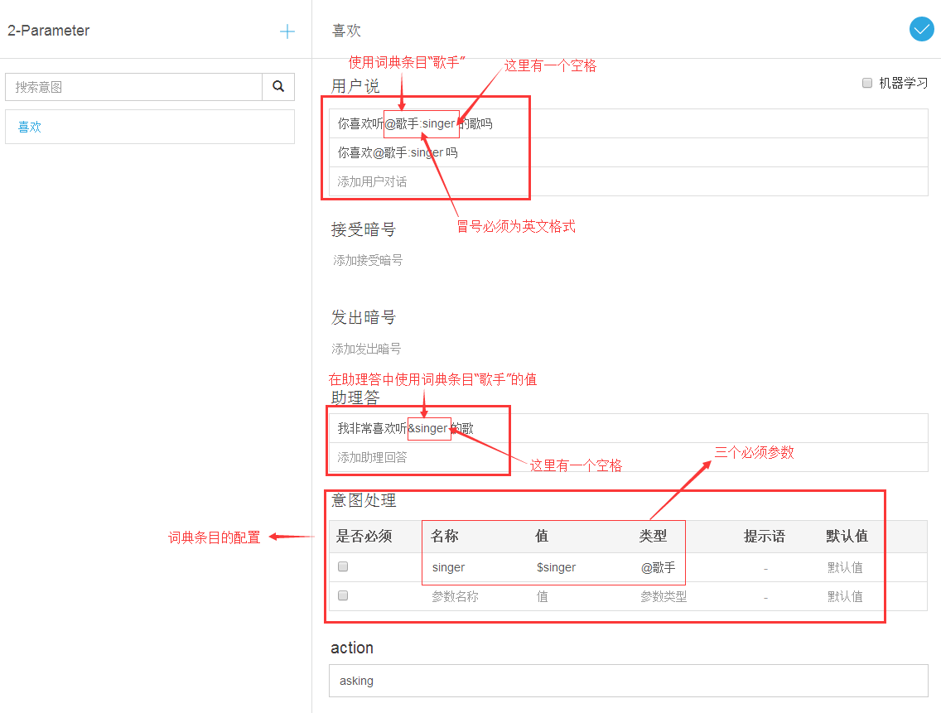

1. 词典条目使用格式

在“用户说”中，我们使用了词典条目，使用的格式是“**@词典条目:别名** ”。

例子中就是“你喜欢@歌手:singer 的歌吗”和“你喜欢@歌手:singer 吗”，这样无论用户说“你喜欢周杰伦吗”、“你喜欢听刘德华的歌吗”还是“你喜欢听王菲的歌吗”都会触发“喜欢”这个意图。

**别名**的设置是为了这样一种情况：当我们在“用户说”的一条对话中用到一个词典条目2次以上，为了区分清楚就需要设置不同的别名。比如：

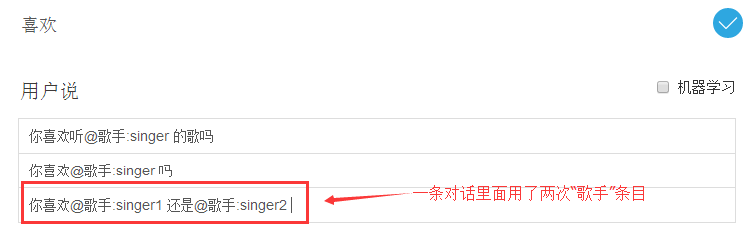

1. 意图处理配置

在“用户说”中使用了词典条目后，如果想在助理答中使用相应的值，还需要进行对意图处理进行配置（如果不在助理答中用，可以不配置）：

下图是“喜欢”意图中词典条目配置的内容：

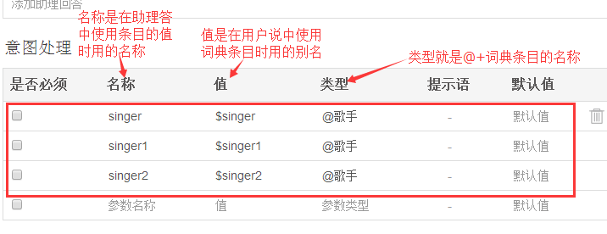

**名称、值、类型**是词典条目配置的三个必须项，我们在图中进行了简单的说明。

另外如果在助理答中我们只使用了singer，而不需要使用singer1和singer2，那么我们可以不配置singer1和singer2，也就是说，进行词典条目的配置是为了在助理答中使用词典条目的值。

3）添加助理答

配置好之后，就可以在助理答中使用了：

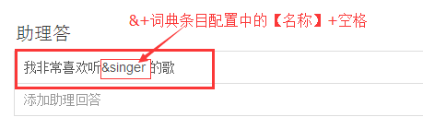

4）处理流程展示

①当用户说“你喜欢听王菲的歌吗”的时候，由于“王菲”是“词典条目“歌手”的一个值，所以可以匹配到“喜欢”意图中的“你喜欢听@歌手:singer 的歌吗”

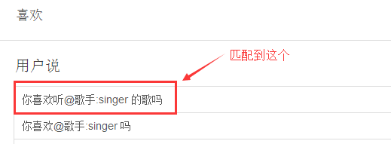

②成功触发“喜欢”意图，这个时候“王菲”这个值就存放在词典条目配置中的$singer中

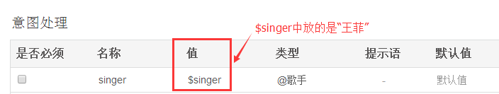

③在如意回答的时候，发现要回答的内容中使用了词典条目的值，名称是singer：

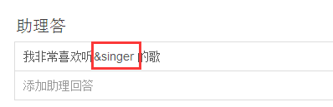

④如意在词典条目配置中通过这个名称找到值“王菲”：

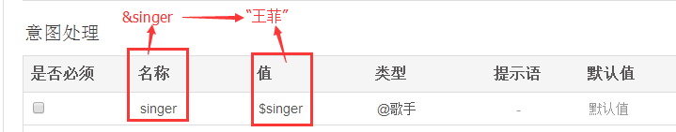

⑤于是如意的回答是“我非常喜欢听王菲的歌”，而当用户说的是其他歌手的时候，如意就会给出相应的回答。

四、试一试，创建一个词典条目

1）创建一个新的词典条目

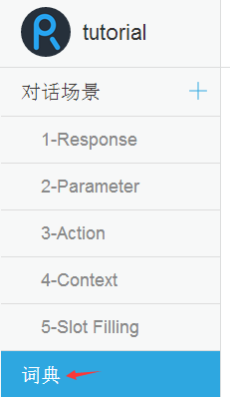

点击“词典”，进入词典条目列表：

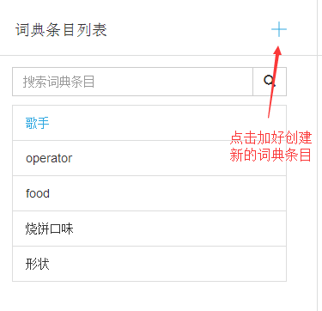

点击“+”创建新的词典条目：

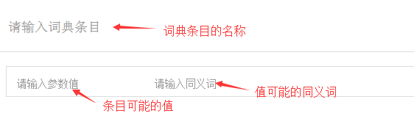

2）例如：我们创建一个“情绪”的词典条目：

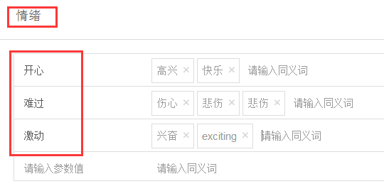

“情绪”有“开心”、“难过”、“激动”三个值，并有各自的同义词。

词典条目建好后，点击右上角的对号保存，然后我们新建一个意图“情绪”来试一下：

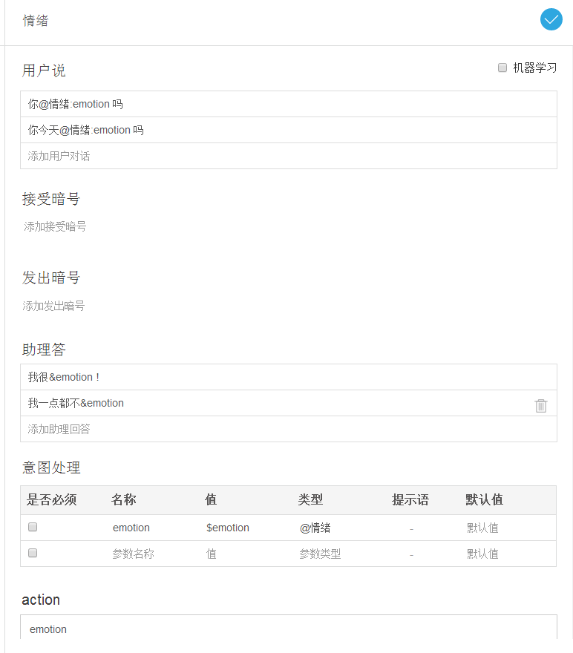

意图建好后，点击“试试”，测试一下：

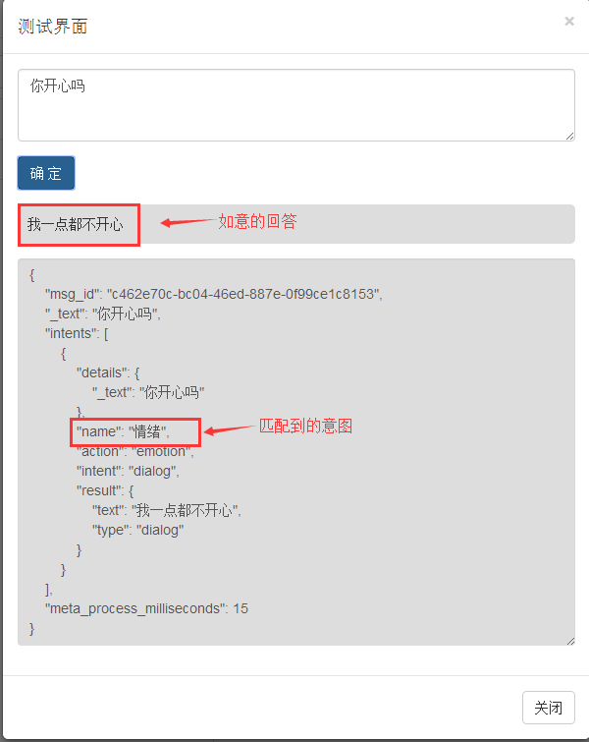

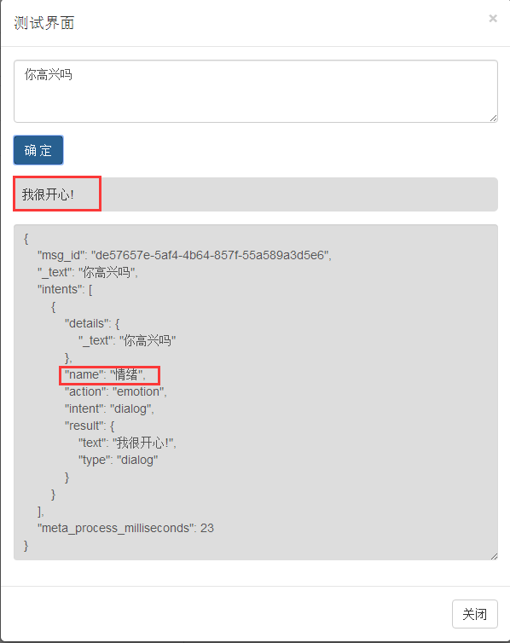

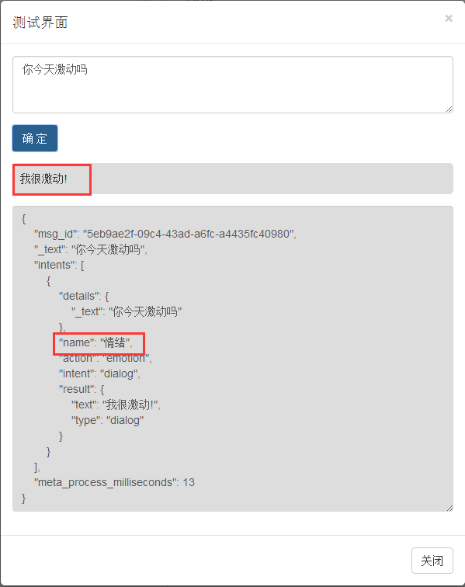

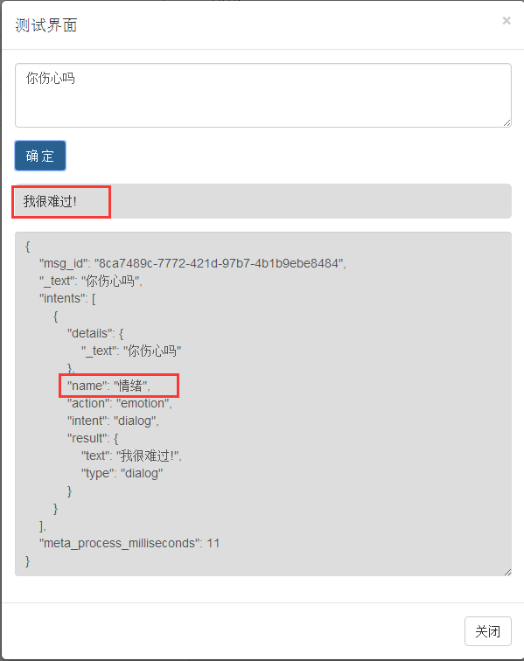

您学会了吗？动手创建一个新的词典条目吧！

以上就是如意开发者后台tutorial演示的lesson-two。